Formulaire de demande de licence de COMMISSAIRE ASAF de SECURITE/STEWARD (CAS)

 | Réservé au club  Reçu le ………/………/………  Signature du responsable et cachet du club | Photo d’identité  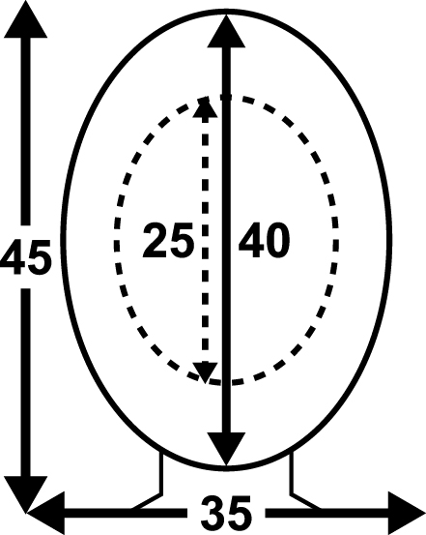  Sur papier photo  et sur fond blanc !  Coller légèrement | Réservé au secrétariat  N° de licence 2022 :  Date de validité des brevets :
   |  | / |  |  | /
Rue de l’île Dossai, 12 – 5300 Sclayn
Tel. : 085/27.14.60 – Fax. : 085/31.76.95
E-mail : secretariat@asaf.be
Site Internet : www.asaf.be
Les candidats DOIVENT compléter le formulaire dans son intégralité en MAJUSCULES

Nom :
Prénom : |  |  |  |  |  |  |  |  |  |  |  |  |  |  |  |  |  |  |  |  |  |  |  |  |  |  |  |  |  |  |  |  |  | Sexe : |  |  | H | F
Rue : |  |  |  |  |  |  |  |  |  |  |  |  |  |  |  |  |  |  |  |  |  |  |  |  |  |  |  |  | N° : |  |  |  |  | Bte :
Pays : |  |  | C.P. : |  |  |  |  |  |  | Localité :
Né(e) le : |  |  | - |  |  | - |  |  |  |  | Nationalité :
Téléphone fixe : |  |  |  |  |  | / |  |  |  |  |  |  |  |  |  |  | GSM : |  |  |  |  |  |  | /
E-mail :

Numéro de licence 2021 : .
Nom du club d'appartenance
(ASBL reconnue par l’ASAF, OBLIGATOIREMENT) :
Catégorie (cochez la fonction souhaitée et pour laquelle vous remplissez les conditions requises)
◻ | A | Responsable d’équipe (Min. 23 ans – 5 ans d'expérience – 1 par équipe)
◻ | B1 / ST1 | Responsable Adjoint d’équipe de sécurité (Min. 21 ans – lic. B depuis 2 ans min. – 1 pour 10 commissaires – max. 6/équipe)
◻ | B | Chef de poste (Min. 19 ans – 1 an d'expérience min.)
◻ | C/ST | Commissaire de route et/ou Steward (Min. 18 ans – Détention d'un brevet délivré par l'ASAF (validité 2 ans))
◻ | T | Poste Technique** (Min. 18 ans – Détention d'un brevet "Postes techniques" délivré par l'ASAF (Validité 2 ans))
◻ | STAG | Stagiaire à la fonction de Commissaire de route*, Steward* ou Commissaire "Postes techniques"** (Min. 18 ans)
◻ | STAG R | Commissaire Radio Stagiaire (Min. 16 ans avec autorisation parentale légalisée à joindre à la présente demande)
*Effectif après formation et obtention du brevet CAS - ** Effectif après formation et obtention du "Brevet T"
Le prix de la licence est fixé à 18€.
Il comprend l’Assurance "Individuelle Accidents Corporels” et la “Protection Juridique” pour la période allant du 1er Janvier au 31 Décembre.
Attention : L’assurance interviendra uniquement lors d’incidents/accidents survenus au cours des manifestations, épreuves, cérémonies organisées sous l’égide de l’ASAF, du RACB-Sport et de la VAS (à l’exclusion de toutes les autres) ainsi que lors des trajets pour s’y rendre et en revenir.
Formulaire à renvoyer à : SECRETARIAT DE L'ASAF, rue de l’Ile Dossai, 12 - 5300 SCLAYN
Compte "Licences" A.S.A.F. : BE81 0354 3245 3424
Sur le virement, indiquez le CLUB et les nom et prénom du ou des commissaires concernés.
La licence définitive est à retirer auprès du responsable de votre Club.

Déclaration à signer par le demandeur - RGPD
Par ma signature, je certifie sur l’honneur :
- être en possession de mon permis de conduire si l’activité pratiquée l’exige et m’engage à notifier à l’ASAF toute modification ou suspension de celui-ci ;
- que je m’engage à ne pas faire usage de drogues dites illégales ; je suis d’accord de me soumettre, lors de compétitions, aux contrôles effectués par la Fédération ou l’autorité de contrôle antidopage compétente, ainsi qu’aux contrôles du taux d’alcoolémie
- que j’ai pris connaissance des règlements qui régissent les épreuves automobiles organisées sous l’égide de l’ASAF et que je m’engage à les respecter sans réserve ainsi que tous les règlements dérivés, dont ceux, particuliers, des épreuves.
- que je m’engage à déclarer à la compagnie d’assurance AXA, via le courtier Roland LADURON & MORSA, toute infirmité ou maladie grave me survenant en cours d'assurance. Ceci, dans un délai de trente jours : la cécité, la surdité, la paralysie, l'épilepsie, les attaques d'apoplexie, le delirium tremens, les troubles mentaux, le diabète et toutes les maladies ou infirmités aggravant dans une mesure similaire les risques d'accidents ou leurs conséquences)
- être pleinement au courant des règles et obligations légales régissant le bénévolat, à m’y conformer entièrement et à assumer personnellement les conséquences d'une éventuelle contravention à celles-ci.
Règlement Général pour la Protection des Données, en abrégé R.G.P.D.
◻ | Je sollicite, en même temps que ma licence, la qualité de membre adhérent de l’asbl ASAF, dont je m’engage à respecter les statuts et le règlement d’ordre intérieur.
◻ | J’autorise l’ASAF, les CSAP et le club à traiter les données reprises ci-dessus, en conformité avec la déclaration relative à la vie privée et aux données personnelles de l’ASAF et du club, dont j’ai pris connaissance et auxquelles j’adhère.  La déclaration susdite est disponible sur demande et consultable sur le site de l’ASAF : www.asaf.be
◻ | Je reconnais que l’absence de communication des données sollicitées ci-dessus rendra mon affiliation nulle et non avenue.
Attention, il faut cocher les 3 cases pour que ce formulaire soit valide !

Signature du demandeur et, le cas échéant, du représentant légal, précédée de la mention « lu et approuvé » :
Fait à ………………….……………, le …………./……...…./…..……..

